Le RGPD encadre la mise en œuvre des traitements de données à caractère personnel. Il fixe les conditions dans lesquelles de telles données peuvent être légalement collectées, conservées et exploitées par les organismes.

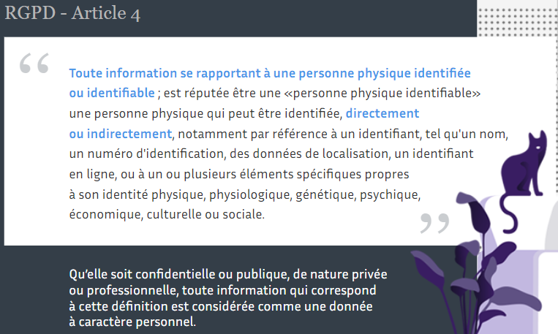

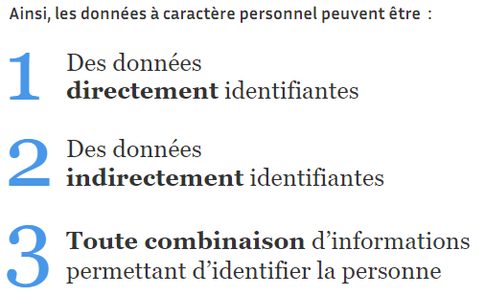

RGPD Article 4

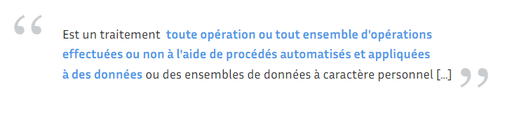

Un traitement de données personnelle est un ajout, une suppression, une modification ou une consultation